Curso 2020/21

ALBAEATS - BBDD DE UNA APP DE COMIDA RÁPIDA

desarrollo de bbdd | Grupo 4

Oracle: DBDD_34 / qtakxevx

CARLOS BUENDÍA JIMÉNEZ – Carlos.Buendia1@alu.uclm.es;Alfonso Martínez Piñango

Alberto Novillo chinchilla – Alberto.novillo@alu.uclm.es

Alfonso Martínez Piñango – Alfonso.Martinez8@alu.uclm.es

# **Índice**

**Índice** 1

**1.** **Funcionamiento del sistema** 3

**2.** **Requisitos** 4

**2.1** **Requisitos funcionales** 4

**2.2** **Restricciones del sistema** 4

**3.** **Diagrama entidad relación extendida y UML** 5

**4. Script de type** 6

**5. Script de las tablas** 10

**6. Scripts de los Insert** 15

**7. Comentario sobre los insert** 24

**Imágenes**

Ilustración 1. Diagrama Entidad-Relación 5

Ilustración 2. Diagrama UML 6

# **Funcionamiento del sistema**

Se desea modelar una BD para guardar los datos necesarios relativos a una aplicación de envío comida a domicilio. Para ello:

* Se requiere almacenar todas las personas que han registrado en la aplicación (usuarios). De los usuarios se requiere almacenar: IdUsuario, Nombre, Apellidos, Teléfono, CorreoE, Ciudad, País. Dentro de usuario, se heredan dos ramas: cliente y repartidor.
  + Los clientes podrán realizar pedidos a los restaurantes seleccionando las ofertas que posean y seleccionando un tipo de pago. Para los clientes se requiere almacenar: Dirección, Código postal.
  + Los repartidores se encargarán de llevar el pedido a los clientes. Para los repartidores se requiere almacenar: DNI, Número seguridad social, Fecha de alta y la Fecha de baja.
* Para saber cómo va a pagar el cliente, se ha creado la clase método de pago que contiene un IdPago y una fecha del pago. De esta clase, heredan Contra reembolso y Tarjeta Crédito. Para Contra reembolso se almacena: Observaciones y Cabio. Para Tarjeta de Crédito se almacena: Número, Fecha de Caducidad, CVV, Propietario.
* Por otra parte, los restaurantes se encargan de suministrar los productos necesarios para realizar el pedido que ha solicitado el cliente. Los datos necesarios para el restaurante son: Id_Restaurante, Nombre, Dirección, Codigo_Postal, Teléfono, TipoRestaurante, Hora de apertura, Hora de cierre, Calificación. Y para los productos que maneja se almacenan los siguientes datos: ID_Producto, Nombre, Descripción, Precio_Unit, Stock, TipoProducto.

Además, algunos de los productos a la venta estarán en oferta y en caso de eliminar el producto, se eliminará también la oferta. La clase oferta almacenará: Código oferta, Descuento, MaximoDescuento, Finalización.

* El cliente selecciona los productos que desee, guardándose en la clase L.Pedido. Esta clase, contendrá el ID_LPedido y la cantidad y la referencia a LineaFactura. Cuando el cliente ha terminado de realizar su pedido, la información pasa de la L.Pedido al Pedido que almacena: Id_Pedido, Precio, Distancia, Fecha, Pagado, Urgencia, Estado. En caso de cancelarse el pedido, los datos de la clase pedido se eliminarían.
* Los repartidores tendrán asociado un vehículo. La clase vehículo almacenará: Matricula, Modelo, Marca, Disponibilidad, Peso. Además, tiene dos clases que heredan de esta: Gasolina y Eléctrico. Gasolina almacenará: TipoLicencia, Emisiones y Eléctrico almacenará: Autonomía y CargaMaxima.
* Por otra parte, si el vehículo se estropea, será llevado ante un mecánico para ser reparado. La clase mecánico almacenará: DNI, PeridoContratación, Nombre, Apellidos, NombreEmpresa.

La factura estará asociada con la Línea de Factura, y en caso de eliminarse, se borrará también la factura.

# **Requisitos**

## **Requisitos funcionales**

* RF-1: Realizar pedido
* RF-2: Recibir ofertas
* RF-3: Seleccionar método de pago
* RF-4: Reparar vehículo
* RF-5: Ver el estado del pedido actual

## **Restricciones del sistema**

* Un repartidor solo puede tener un vehículo.
* Un pedido está asociado a un solo repartidor.
* Si una línea de pedido se borra, se borrará también el pedido.
* La línea de pedido está asociada a una línea de factura.
* Un restaurante está asociado a un producto (Ej. menú).
* Si se elimina el producto, se eliminarán las ofertas relacionadas a ese producto.
* Si se elimina la línea de facturas, se eliminará la factura.

# **Diagrama entidad relación extendida y UML**

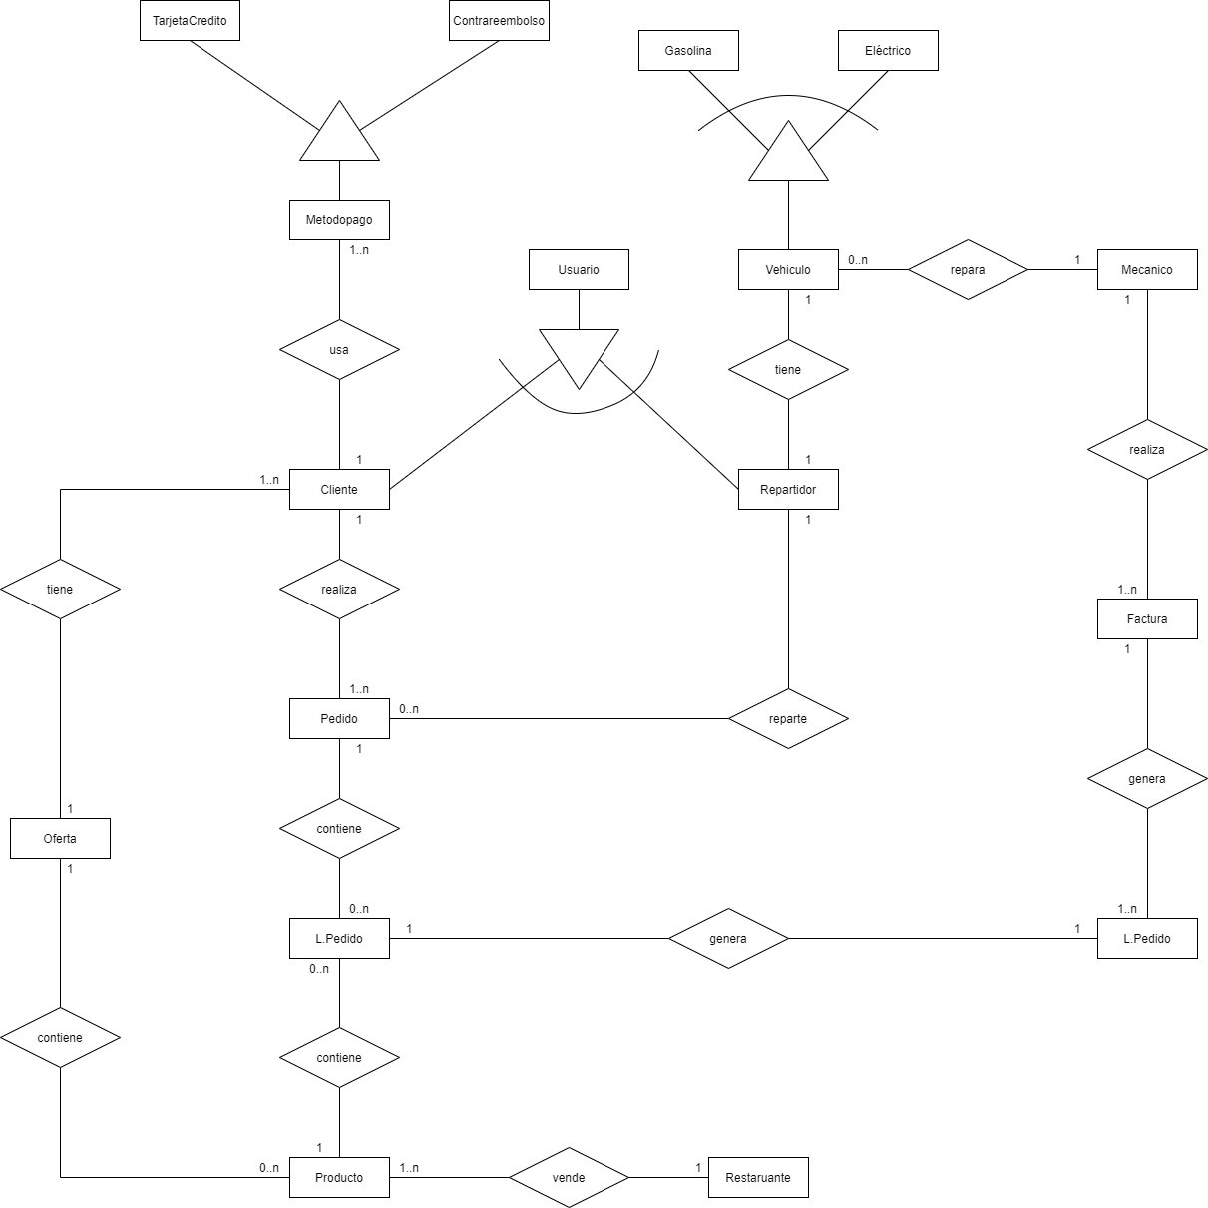

Ilustración 1. Diagrama Entidad-Relación

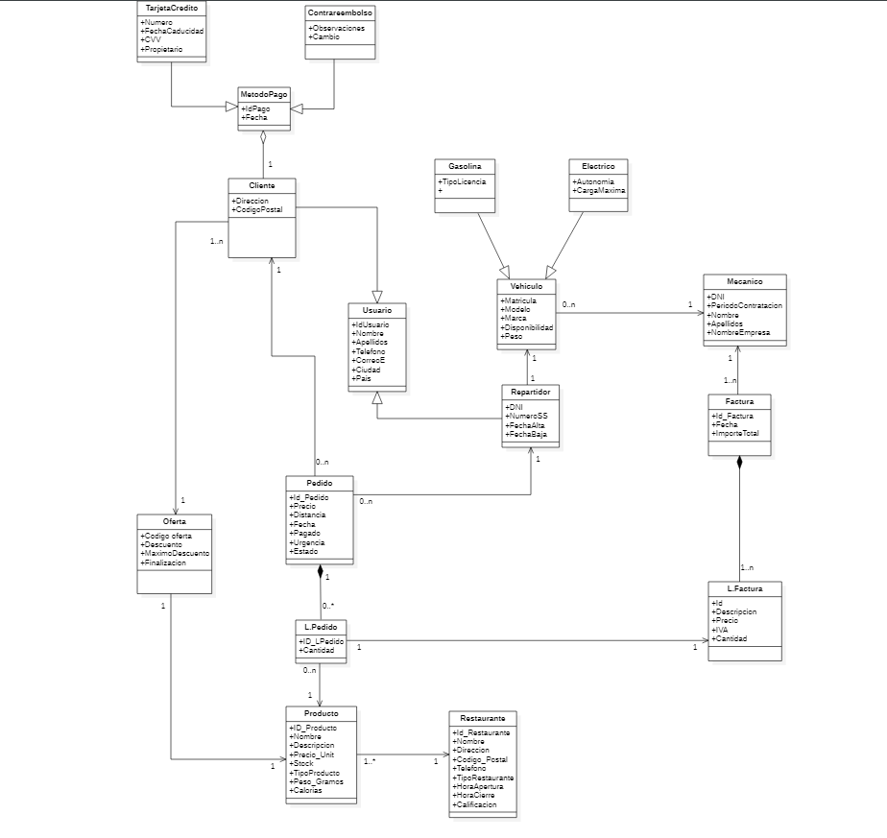

Ilustración . Diagrama UML

# **4. Script de type**

Principio del formulario

Final del formulario

 DROP TYPE CLIENTE_OBJ FORCE;

DROP TYPE CONTRAREEMBOLSO_OBJ FORCE;

DROP TYPE FACTURA_OBJ FORCE;

DROP TYPE LPEDIDO_OBJ FORCE;

DROP TYPE MECANICO_OBJ FORCE;

DROP TYPE METODOPAGO_OBJ FORCE;

DROP TYPE PEDIDO_OBJ FORCE;

DROP TYPE PRODUCTO_OBJ FORCE;

DROP TYPE REPARTIDOR_OBJ FORCE;

DROP TYPE RESTAURANTE_OBJ FORCE;

DROP TYPE TARJETA_OBJ FORCE;

DROP TYPE USUARIO_OBJ FORCE;

DROP TYPE VEHELECTRICO_OBJ FORCE;

DROP TYPE VEHGASOLINA_OBJ FORCE;

DROP TYPE VEHICULO_OBJ FORCE;

DROP TYPE LFACTURA_OBJ FORCE;

DROP TYPE LPEDIDO_NTABTYP FORCE;

DROP TYPE LFACTURA_NTABTYP FORCE;

CREATE OR REPLACE TYPE RESTAURANTE_OBJ AS OBJECT(

id_restaurante NUMBER(10,0),

nombre VARCHAR2(20),

direccion VARCHAR2(200),

ciudad VARCHAR(30),

codigo_postal NUMBER(5),

telefono NUMBER(9),

tipo_restaurante VARCHAR(30),

hora_apertura TIMESTAMP (1),

hora_cierre TIMESTAMP(1),

calificacion NUMBER(1)

);

CREATE OR REPLACE TYPE PRODUCTO_OBJ AS OBJECT(

id_producto NUMBER(10),

nombre VARCHAR(20),

descripcion VARCHAR2(200),

precio_unit NUMBER(6,2),

stock NUMBER(6),

tipo_producto VARCHAR2(40),

peso_gramos NUMBER(3),

calorias NUMBER(3),

restaurante REF RESTAURANTE_OBJ

);

CREATE OR REPLACE TYPE MECANICO_OBJ AS OBJECT(

dni VARCHAR2(9),

nombre VARCHAR2(20),

apellidos VARCHAR2(30),

periodo DATE,

empresa VARCHAR2(30)

);

CREATE OR REPLACE TYPE LFACTURA_OBJ AS OBJECT(

id_factura NUMBER(10),

descripcion VARCHAR2(20),

precio NUMBER(8,2),

IVA NUMBER (5,2),

cantidad NUMBER(3)

);

CREATE OR REPLACE TYPE USUARIO_OBJ AS OBJECT(

id_usuario NUMBER(6),

nombre VARCHAR2(30),

apellidos VARCHAR2(50),

telefono NUMBER(9),

correoE VARCHAR2(60),

ciudad VARCHAR2(20),

pais VARCHAR2(20)

)NOT FINAL;

CREATE OR REPLACE TYPE OFERTA_OBJ AS OBJECT(

codigo_oferta NUMBER(6),

descuento NUMBER(2),

maximo_descuento NUMBER(2),

finalizacion DATE,

producto REF PRODUCTO_OBJ

);

CREATE OR REPLACE TYPE CLIENTE_OBJ UNDER USUARIO_OBJ(

direccion VARCHAR2(60),

codigo_postal NUMBER(5),

oferta REF OFERTA_OBJ

);

CREATE OR REPLACE TYPE VEHICULO_OBJ AS OBJECT(

matricula VARCHAR2(7),

modelo VARCHAR2(20),

marca VARCHAR2(30),

disponibilidad NUMBER(2,0),

peso NUMBER(7,2),

mecanico REF MECANICO_OBJ

)NOT FINAL;

CREATE OR REPLACE TYPE VEHGASOLINA_OBJ UNDER VEHICULO_OBJ (

tipolicencia VARCHAR(2),

emisiones NUMBER(5,2)

);

CREATE OR REPLACE TYPE VEHELECTRICO_OBJ UNDER VEHICULO_OBJ (

autonomia NUMBER(3,0),

emisiones NUMBER(5,2)

);

CREATE OR REPLACE TYPE REPARTIDOR_OBJ UNDER USUARIO_OBJ (

dni VARCHAR2(9),

numeross NUMBER(12,0),

fechaalta DATE,

fechabaja DATE,

vehiculo REF VEHICULO_OBJ

);

CREATE OR REPLACE TYPE LPEDIDO_OBJ AS OBJECT(

id_lpedido NUMBER(6),

cantidad NUMBER(3),

producto REF PRODUCTO_OBJ,

lfactura REF LFACTURA_OBJ

);

CREATE TYPE LPEDIDO_NTABTYP AS TABLE OF LPEDIDO_OBJ;

CREATE OR REPLACE TYPE PEDIDO_OBJ AS OBJECT(

id_pedido NUMBER(9),

precio NUMBER(3),

distancia NUMBER(6,2),

fecha DATE,

pagado NUMBER(1),

urgencia NUMBER(1),

estado VARCHAR2(20),

lpedido LPEDIDO_NTABTYP,

repartidor REF REPARTIDOR_OBJ,

pedido REF CLIENTE_OBJ

);

CREATE OR REPLACE TYPE LFACTURA_NTABTYP AS TABLE OF LFACTURA_OBJ;

CREATE OR REPLACE TYPE FACTURA_OBJ AS OBJECT(

id_factura NUMBER(10,0),

descripcion VARCHAR2(20),

importe NUMBER(8,2),

lfactura LFACTURA_NTABTYP,

mecanico REF MECANICO_OBJ

);

CREATE OR REPLACE TYPE METODOPAGO_OBJ AS OBJECT(

idpago NUMBER(10),

fecha DATE,

cliente REF CLIENTE_OBJ

)NOT FINAL;

CREATE OR REPLACE TYPE TARJETA_OBJ UNDER METODOPAGO_OBJ (

numero NUMBER(16),

fecha_caducidad NUMBER(4),

cvv NUMBER(3),

propiertario VARCHAR2(50)

);

CREATE OR REPLACE TYPE CONTRAREEMBOLSO_OBJ UNDER METODOPAGO_OBJ (

observaciones VARCHAR2(300),

cambio NUMBER(5,2)

);

# **5. Script de las tablas**

DROP TABLE PRODUCTO_TAB FORCE;

DROP TABLE RESTAURANTE_TAB FORCE;

DROP TABLE MECANICO_TAB FORCE;

DROP TABLE LFACTURA_TAB FORCE;

DROP TABLE CLIENTE_TAB FORCE;

DROP TABLE VEHICULO_TAB FORCE;

DROP TABLE VEHGASOLINA_TAB FORCE;

DROP TABLE VEHELECTRICO_TAB FORCE;

DROP TABLE REPARTIDOR_TAB FORCE;

DROP TABLE LPEDIDO_TAB FORCE;

DROP TABLE CONTRAREEMBOLSO_TAB FORCE;

DROP TABLE FACTURA_TAB FORCE;

DROP TABLE LINEASFACTURA_TAB FORCE;

DROP TABLE METODOPAGO_TAB FORCE;

DROP TABLE LFACTURA_TAB FORCE;

DROP TABLE PEDIDO_TAB FORCE;

DROP TABLE TARJETA_TAB FORCE;

DROP TABLE RESTAURANTE_OBJ;

CREATE TABLE RESTAURANTE_TAB OF RESTAURANTE_OBJ (

id_restaurante PRIMARY KEY,

nombre NOT NULL,

direccion NOT NULL,

ciudad NOT NULL,

telefono NOT NULL

);

DROP TABLE PRODUCTO_OBJ;

CREATE TABLE PRODUCTO_TAB OF PRODUCTO_OBJ (

id_producto PRIMARY KEY,

nombre NOT NULL,

CHECK(precio_unit >0),

CHECK(stock >0),

restaurante SCOPE IS RESTAURANTE_TAB

);

CREATE TABLE OFERTA_TAB OF OFERTA_OBJ(

codigo_oferta PRIMARY KEY,

CHECK (descuento>0),

CHECK (maximo_descuento>0),

SCOPE FOR (producto) IS PRODUCTO_TAB

);

DROP TABLE MECANICO_TAB;

CREATE TABLE MECANICO_TAB OF MECANICO_OBJ (

dni PRIMARY KEY,

nombre NOT NULL,

empresa NOT NULL

);

-- Tanto linea factura como factura no funcionan al insertar los datos de forma correcta.

--DROP TABLE LFACTURA_TAB;

--CREATE TABLE LFACTURA_TAB OF LFACTURA_OBJ(

-- id_factura PRIMARY KEY,

-- CHECK(precio > 0),

-- CHECK(cantidad > 0)

--);

DROP TABLE CLIENTE_TAB;

CREATE TABLE CLIENTE_TAB OF CLIENTE_OBJ (

id_usuario PRIMARY KEY,

nombre NOT NULL,

telefono NOT NULL,

correoE NOT NULL,

ciudad NOT NULL,

direccion NOT NULL,

codigo_postal NOT NULL,

SCOPE FOR (oferta) IS OFERTA_TAB

);

DROP TABLE VEHICULO_TAB;

CREATE TABLE VEHICULO_TAB OF VEHICULO_OBJ(

matricula PRIMARY KEY,

SCOPE FOR (mecanico) IS MECANICO_TAB

);

DROP TABLE VEHGASOLINA_TAB;

CREATE TABLE VEHGASOLINA_TAB OF VEHGASOLINA_OBJ (

matricula PRIMARY KEY,

tipolicencia NOT NULL

);

DROP TABLE VEHELECTRICO_TAB;

CREATE TABLE VEHELECTRICO_TAB OF VEHELECTRICO_OBJ (

matricula PRIMARY KEY,

autonomia NOT NULL

);

DROP TABLE REPARTIDOR_TAB;

CREATE TABLE REPARTIDOR_TAB OF REPARTIDOR_OBJ(

id_usuario PRIMARY KEY,

nombre NOT NULL,

telefono NOT NULL,

correoE NOT NULL,

ciudad NOT NULL,

dni UNIQUE,

numeross UNIQUE,

fechaalta NOT NULL,

SCOPE FOR (vehiculo) IS VEHICULO_TAB

);

DROP TABLE FACTURA_TAB;

CREATE TABLE FACTURA_TAB OF FACTURA_OBJ(

id_factura PRIMARY KEY,

importe NOT NULL,

CHECK(importe >= 0),

SCOPE FOR (mecanico) IS MECANICO_TAB)

NESTED TABLE lfactura STORE AS LINEASFACTURA_TAB;

ALTER TABLE LINEASFACTURA_TAB ADD (PRIMARY KEY (id_factura), CHECK(precio > 0), CHECK(cantidad > 0));

DROP TABLE PEDIDO_TAB;

CREATE TABLE PEDIDO_TAB OF PEDIDO_OBJ(

id_pedido PRIMARY KEY,

precio NOT NULL,

fecha NOT NULL,

urgencia NOT NULL,

CHECK (urgencia > 0),

CHECK (urgencia <=4),

SCOPE FOR (repartidor) IS REPARTIDOR_TAB)

NESTED TABLE lpedido STORE AS LINEASPEDIDO_TAB;

ALTER TABLE LINEASPEDIDO_TAB ADD (SCOPE FOR (producto) IS PRODUCTO_TAB, PRIMARY KEY (id_lpedido), CHECK(cantidad > 0));

DROP TABLE METODOPAGO_TAB;

CREATE TABLE METODOPAGO_TAB OF METODOPAGO_OBJ(

idpago PRIMARY KEY,

SCOPE FOR (cliente) IS CLIENTE_TAB);

DROP TABLE TARJETA_TAB;

CREATE TABLE TARJETA_TAB OF TARJETA_OBJ(

idpago PRIMARY KEY,

numero UNIQUE,

propiertario NOT NULL,

cvv NOT NULL

--SCOPE FOR (cliente) IS CLIENTE_TAB

);

DROP TABLE CONTRAREEMBOLSO_TAB;

CREATE TABLE CONTRAREEMBOLSO_TAB OF CONTRAREEMBOLSO_OBJ(

idpago PRIMARY KEY,

cambio NOT NULL,

SCOPE FOR (cliente) IS CLIENTE_TAB

);

# **6. Scripts de los Insert**

INSERT INTO RESTAURANTE_TAB VALUES (RESTAURANTE_OBJ

(1,'Pizzeria Antonio','Calle Falsa 123','Madrid', 00037, 666444777, 'Pizzeria', TO_DATE ('13:00:00', 'HHH24:MI:SS'), TO_DATE ('23:30:00', 'HHH24:MI:SS'), 7));

INSERT INTO RESTAURANTE_TAB VALUES (RESTAURANTE_OBJ

(2,'Dominos Pizza','Avenida España','Albacete', 15637, 644775693, 'Pizzeria', TO_DATE ('12:00:00', 'HHH24:MI:SS'), TO_DATE ('16:30:00', 'HH24:MI:SS'), 4));

INSERT INTO RESTAURANTE_TAB VALUES (RESTAURANTE_OBJ

(3,'Big Bang Burger','Calle Nueva','Cuenca', 13695, 699885214, 'Comida rápida', TO_DATE ('20:00:00', 'HH24:MI:SS'), TO_DATE ('23:30:00', 'HH24:MI:SS'), 8));

INSERT INTO RESTAURANTE_TAB VALUES (RESTAURANTE_OBJ

(4,'KFC','Calle Imaginalia','Albacete', 15695, 655325214, 'Comida rápida', TO_DATE ('12:00:00', 'HH24:MI:SS'), TO_DATE ('17:30:00', 'HH24:MI:SS'), 9));

INSERT INTO RESTAURANTE_TAB VALUES (RESTAURANTE_OBJ

(5,'Taco Bell','Calle Princesa','Albacete', 15644, 688521499, 'Comida rápida', TO_DATE ('14:00:00', 'HH24:MI:SS'), TO_DATE ('17:30:00', 'HH24:MI:SS'), 9));

INSERT INTO RESTAURANTE_TAB VALUES (RESTAURANTE_OBJ

(6,'WOK','Calle Antonio Machado ','Madrid', 00044, 652149988, 'Comida asiatica', TO_DATE ('20:00:00', 'HH24:MI:SS'), TO_DATE ('23:30:00', 'HH24:MI:SS'), 7));

INSERT INTO RESTAURANTE_TAB VALUES (RESTAURANTE_OBJ

(7,'Honk Kong','Avenida de los Reyes Catolicos','Cuenca', 13674, 688149952, 'Comida asiatica', TO_DATE ('20:00:00', 'HH24:MI:SS'), TO_DATE ('23:30:00', 'HH24:MI:SS'), 5));

INSERT INTO RESTAURANTE_TAB VALUES (RESTAURANTE_OBJ

(8,'Restaurante barrio','Calle Fermin Caballero','Cuenca', 13616, 677164237, 'Restaurante', TO_DATE ('13:00:00', 'HH24:MI:SS'), TO_DATE ('16:30:00', 'HH24:MI:SS'), 3));

INSERT INTO RESTAURANTE_TAB VALUES (RESTAURANTE_OBJ

(9,'Restaurante Poli','Paseo de los Estudiantes ','Albacete', 15617, 646275978, 'Restaurante',TO_DATE ('20:00:00', 'HH24:MI:SS'), TO_DATE ('23:30:00', 'HH24:MI:SS'), 9));

INSERT INTO PRODUCTO_TAB VALUES (PRODUCTO_OBJ

(1, 'Pizza BBQ', 'Pizza con queso, jamon y salsa barbacoa', 12.00, 40, 'Pizza', 310, 210, (SELECT REF(r) FROM RESTAURANTE_TAB r WHERE r.ID_RESTAURANTE = '1' )));

INSERT INTO PRODUCTO_TAB VALUES (PRODUCTO_OBJ

(2, 'Pizza Carbonara', 'Pizza con queso, jamon, tomate, peperoni y aceitunas', 11.00, 30, 'Pizza', 340, 220, (SELECT REF(r) FROM RESTAURANTE_TAB r WHERE r.ID_RESTAURANTE = '1' )));

INSERT INTO PRODUCTO_TAB VALUES (PRODUCTO_OBJ

(3, 'Pizza Jamon y queso', 'Pizza con queso, jamon y tomate',8.00, 30, 'Pizza', 250, 190, (SELECT REF(r) FROM RESTAURANTE_TAB r WHERE r.ID_RESTAURANTE = '2' )));

INSERT INTO PRODUCTO_TAB VALUES (PRODUCTO_OBJ

(4, 'Pizza Cuatro quesos', 'Pizza con varios quesos y tomate', 8.00, 50, 'Pizza', 200, 210, (SELECT REF(r) FROM RESTAURANTE_TAB r WHERE r.ID_RESTAURANTE = '2' )));

INSERT INTO PRODUCTO_TAB VALUES (PRODUCTO_OBJ

(5, 'H queso', 'Hamburgesa con queso, lechuga y tomate', 2.50, 90, 'Carne',300, 190, (SELECT REF(r) FROM RESTAURANTE_TAB r WHERE r.ID_RESTAURANTE = '3' )));

INSERT INTO PRODUCTO_TAB VALUES (PRODUCTO_OBJ

(6, 'H Big Bang', '3 hamburgesas con queso, lechuga, tomate y huevo', 3.99, 40, 'Carne', 500, 230, (SELECT REF(r) FROM RESTAURANTE_TAB r WHERE r.ID_RESTAURANTE = '3' )));

INSERT INTO PRODUCTO_TAB VALUES (PRODUCTO_OBJ

(7, 'Alitas de pollo', 'Racion de 12 alitas de pollo', 2.99, 60, 'Carne', 400, 240, (SELECT REF(r) FROM RESTAURANTE_TAB r WHERE r.ID_RESTAURANTE = '4' )));

INSERT INTO PRODUCTO_TAB VALUES (PRODUCTO_OBJ

(8, 'Muslos de pollo', 'Racion de 12 muslos de pollo', 3.99, 45, 'Carne', 450, 240, (SELECT REF(r) FROM RESTAURANTE_TAB r WHERE r.ID_RESTAURANTE = '4' )));

INSERT INTO PRODUCTO_TAB VALUES (PRODUCTO_OBJ

(9, 'Taco', 'Taco con carne picada, verduras y salsa a elegir', 2.99, 70, 'Carne y verduras', 250, 220, (SELECT REF(r) FROM RESTAURANTE_TAB r WHERE r.ID_RESTAURANTE = '5' )));

INSERT INTO PRODUCTO_TAB VALUES (PRODUCTO_OBJ

(10, 'Taco picante', 'Taco con carne picada, verduras y guacamole', 4.99, 63, 'Carne y verduras', 350, 240, (SELECT REF(r) FROM RESTAURANTE_TAB r WHERE r.ID_RESTAURANTE = '5' )));

INSERT INTO PRODUCTO_TAB VALUES (PRODUCTO_OBJ

(11, 'Pollo al limón', 'Pollo con salsa al limón', 5.90, 125, 'Carne', 350, 215, (SELECT REF(r) FROM RESTAURANTE_TAB r WHERE r.ID_RESTAURANTE = '6' )));

INSERT INTO PRODUCTO_TAB VALUES (PRODUCTO_OBJ

(12, 'Rollitos primavera', 'Ración de 2 piezas de hojaldre relleno de verduras. Incluye salsa agridulce o soja', 4.90, 250, 'Verdura',225, 205, (SELECT REF(r) FROM RESTAURANTE_TAB r WHERE r.ID_RESTAURANTE = '6' )));

INSERT INTO PRODUCTO_TAB VALUES (PRODUCTO_OBJ

(13, 'Sushi', 'Racion de 6 trozos de pescado fresco sin cocinar con arroz', 4.57, 97, 'Pescado', 142, 182, (SELECT REF(r) FROM RESTAURANTE_TAB r WHERE r.ID_RESTAURANTE = '7' )));

INSERT INTO PRODUCTO_TAB VALUES (PRODUCTO_OBJ

(14, 'Curry', 'Salsa especiada con arroz', 3.57, 230, 'Arroz', 160, 189, (SELECT REF(r) FROM RESTAURANTE_TAB r WHERE r.ID_RESTAURANTE = '7' )));

INSERT INTO PRODUCTO_TAB VALUES (PRODUCTO_OBJ

(15, 'Filete con patatas', 'Filete de ternera con una racion de patatas', 7.50, 35, 'Carne', 300, 215,(SELECT REF(r) FROM RESTAURANTE_TAB r WHERE r.ID_RESTAURANTE = '8' )));

INSERT INTO PRODUCTO_TAB VALUES (PRODUCTO_OBJ

(16, 'Cordero asado', 'Cordero asado con una racion de patatas', 8.57, 27, 'Carne', 260, 209,(SELECT REF(r) FROM RESTAURANTE_TAB r WHERE r.ID_RESTAURANTE = '8' )));

INSERT INTO PRODUCTO_TAB VALUES (PRODUCTO_OBJ

(17, 'Paella', 'Arroz con trozos de pollo, pimiento, gisantes y gambas', 4.20, 40, 'Arroz', 220, 200, (SELECT REF(r) FROM RESTAURANTE_TAB r WHERE r.ID_RESTAURANTE = '9' )));

INSERT INTO PRODUCTO_TAB VALUES (PRODUCTO_OBJ

(18, 'Pechugas con salsa', 'Pechugas con salsa de setas', 4.57, 45, 'Carne', 260, 209,(SELECT REF(r) FROM RESTAURANTE_TAB r WHERE r.ID_RESTAURANTE = '9' )));

INSERT INTO MECANICO_TAB VALUES (MECANICO_OBJ

('45678321L', 'Fernando', 'Perez Fernandez', TO_DATE('31/01/2025', 'dd/mm/yyyy'), 'GenRush'));

INSERT INTO MECANICO_TAB VALUES (MECANICO_OBJ

('56217971E', 'Manolo', 'Gomez Romero', TO_DATE('30/06/2026', 'dd/mm/yyyy'), 'Motores manolo'));

INSERT INTO MECANICO_TAB VALUES (MECANICO_OBJ

('41247895J', 'Diego', 'Rodrigez Lopez', TO_DATE('30/06/2026', 'dd/mm/yyyy'), 'Reparaciones rodrigez'));

INSERT INTO LINEASFACTURA_TAB VALUES (LFACTURA_OBJ

('41247895J', 'Diego', 'Rodrigez Lopez', TO_DATE('30/06/2026', 'dd/mm/yyyy'), 'Reparaciones rodrigez'));

----------------------------------------------------

--select * from table( SELECT LFACTURA FROM FACTURA_TAB);

--INSERT INTO FACTURA_TAB VALUES(FACTURA_OBJ

--(000001, TO_DATE ('2021/11/12', 'yyyy/mm/dd,' ), 12.00,(LFACTURA_OBJ

--(000001, 'Cambio ruedas', 450.52, 94.50, 2)) ));

--INSERT INTO (SELECT f.LFACTURA FROM FACTURA_TAB f) VALUES(LFACTURA_OBJ

--(000001, 'Cambio ruedas', 450.52, 94.50, 2));

--INSERT INTO LFACTURA_OBJ VALUE

--(000246, 'Rep. motor', 1200.49, 252.00, 1);

--INSERT INTO LFACTURA_OBJ VALUE

--(000015, 'Rep. dirección', 1056.99, 221.76, 2);

---------------------------------------------------

--OFERTA

INSERT INTO OFERTA_TAB VALUES(OFERTA_OBJ

(000001, 15, 30, TO_DATE ('2021/11/12', 'yyyy/mm/dd,' ), (SELECT REF(p) FROM PRODUCTO_TAB p WHERE p.ID_PRODUCTO = '6' )));

INSERT INTO OFERTA_TAB VALUES(OFERTA_OBJ

(000200, 10, 10, TO_DATE ('2021-08-27', 'yyyy/mm/dd,' ), (SELECT REF(p) FROM PRODUCTO_TAB p WHERE p.ID_PRODUCTO = '1' )));

INSERT INTO OFERTA_TAB VALUES(OFERTA_OBJ

(000456, 20, 40, TO_DATE ('2021/06/03', 'yyyy/mm/dd,' ), (SELECT REF(p) FROM PRODUCTO_TAB p WHERE p.ID_PRODUCTO = '8' )));

INSERT INTO OFERTA_TAB VALUES(OFERTA_OBJ

(456781, 5, 25, TO_DATE ('2021/11/1', 'yyyy/mm/dd,' ), (SELECT REF(p) FROM PRODUCTO_TAB p WHERE p.ID_PRODUCTO = '2' )));

INSERT INTO CLIENTE_TAB VALUES (CLIENTE_OBJ

(1, 'Antonio', 'Perez Gomez', 612345679, 'antoniopg@gmail.com', 'Albacete', 'España', 'Calle 111', 00202, (SELECT REF(o) FROM OFERTA_TAB o WHERE o.CODIGO_OFERTA = '000200' )));

INSERT INTO CLIENTE_TAB VALUES (CLIENTE_OBJ

(2, 'Lucia', 'Fajardo Gonzalez', 645782391, 'luciafg@gmail.com', 'Albacete', 'España', 'Calle 222', 00202, (SELECT REF(o) FROM OFERTA_TAB o WHERE o.CODIGO_OFERTA = '000200' )));

INSERT INTO CLIENTE_TAB VALUES (CLIENTE_OBJ

(3, 'Mario', 'Gomez Martinez', 698754324, 'mariogm@gmail.com', 'Cuenca', 'España', 'Calle 333', 13655, (SELECT REF(o) FROM OFERTA_TAB o WHERE o.CODIGO_OFERTA = '000200' )));

INSERT INTO CLIENTE_TAB VALUES (CLIENTE_OBJ

(4, 'Alicia', 'Romero Tortola', 677248798, 'aliciart@gmail.com', 'Cuenca', 'España', 'Calle 444', 13684, (SELECT REF(o) FROM OFERTA_TAB o WHERE o.CODIGO_OFERTA = '000200' )));

INSERT INTO CLIENTE_TAB VALUES (CLIENTE_OBJ

(5, 'Rebeca', 'Navarro Gomez', 654778968, 'rebecang@gmail.com', 'Madrid', 'España', 'Calle 555', 00045, (SELECT REF(o) FROM OFERTA_TAB o WHERE o.CODIGO_OFERTA = '000001' )));

INSERT INTO VEHGASOLINA_TAB VALUES ( VEHGASOLINA_OBJ

('1111abc', '245RP4', 'Suzuki', 1 , 210.96, (SELECT REF(m) FROM MECANICO_TAB m WHERE m.dni = '45678321L' ),'B', 250.12));

INSERT INTO VEHGASOLINA_TAB VALUES ( VEHGASOLINA_OBJ

('2222def', '946LT7', 'Renault', 1 , 200.12, (SELECT REF(m) FROM MECANICO_TAB m WHERE m.dni = '56217971E' ),'C', 305.45));

INSERT INTO VEHELECTRICO_TAB VALUES( VEHELECTRICO_OBJ

('3333ghi', '327TFT7', 'Toyota', 1 , 225.47, (SELECT REF(m) FROM MECANICO_TAB m WHERE m.dni = '45678321L' ),300, 100.02));

INSERT INTO VEHELECTRICO_TAB VALUES( VEHELECTRICO_OBJ

('4444jkl', '429BC45', 'BMW', 1 , 213.23, (SELECT REF(m) FROM MECANICO_TAB m WHERE m.dni = '41247895J' ),200, 075.43));

INSERT INTO REPARTIDOR_TAB VALUES( REPARTIDOR_OBJ

(6, 'Juan', 'Gonzalez Romero', 673215984, 'juangr@gmail.com', 'Albacete', 'España', '44444447F',444444444444, TO_DATE('21/01/2021', 'dd/mm/yyyy'), TO_DATE('21/01/2022', 'dd/mm/yyyy'), (SELECT REF(V) FROM VEHICULO_TAB v WHERE v.matricula = '3333ghi')));

INSERT INTO REPARTIDOR_TAB VALUES( REPARTIDOR_OBJ

(7, 'Marta', 'Sevilla Martinez', 628497533, 'martasm@gmail.com', 'Cuenca', 'España', '22222224T',222222222222, TO_DATE('16/03/2021', 'dd/mm/yyyy'), TO_DATE('16/03/2022', 'dd/mm/yyyy'), (SELECT REF(V) FROM VEHICULO_TAB v WHERE v.matricula = '4444jkl')));

INSERT INTO REPARTIDOR_TAB VALUES( REPARTIDOR_OBJ

(8, 'Pedro', 'Plaza Fernandez', 629477821, 'pedropf@gmail.com', 'Madrid', 'España', '33333339N',333333333333, TO_DATE('09/01/2021', 'dd/mm/yyyy'), TO_DATE('09/06/2022', 'dd/mm/yyyy'), (SELECT REF(V) FROM VEHICULO_TAB v WHERE v.matricula = '1111abc')));

INSERT INTO PEDIDO_TAB VALUES( PEDIDO_OBJ

(1, 12.30,12, TO_DATE('21/07/2021 22:00:00', 'dd/mm/yyyy hh24:mi:ss') ,0,2, 'en camino',LPEDIDO_NTABTYP(), (SELECT REF(r) FROM REPARTIDOR_TAB r WHERE r.ID_USUARIO = 6),(SELECT REF(c) FROM CLIENTE_TAB c WHERE c.ID_USUARIO = 1) ));

INSERT INTO PEDIDO_TAB VALUES(PEDIDO_OBJ

(2, 21.30,12, TO_DATE('21/07/2021 23:00:00', 'dd/mm/yyyy hh24:mi:ss') ,1,1, 'en preparacion',LPEDIDO_NTABTYP(), (SELECT REF(r) FROM REPARTIDOR_TAB r WHERE r.ID_USUARIO = 6),(SELECT REF(c) FROM CLIENTE_TAB c WHERE c.ID_USUARIO = 2) ));

INSERT INTO TABLE (SELECT p.LPEDIDO

FROM PEDIDO_TAB p) VALUES(

1, 1, (SELECT REF(pro)FROM PRODUCTO_TAB pro

WHERE pro.ID_PRODUCTO = 1), null

);

INSERT INTO TABLE (SELECT p.LPEDIDO

FROM PEDIDO_TAB p WHERE p.ID_PEDIDO ='1') VALUES(

2, 1, (SELECT REF(pro)FROM PRODUCTO_TAB pro

WHERE pro.ID_PRODUCTO = 1), null

);

INSERT INTO TABLE (SELECT p.LPEDIDO

FROM PEDIDO_TAB p WHERE p.ID_PEDIDO ='1') VALUES(

3, 2, (SELECT REF(pro)FROM PRODUCTO_TAB pro

WHERE pro.ID_PRODUCTO = 5), null

);

INSERT INTO CONTRAREEMBOLSO_TAB VALUES (CONTRAREEMBOLSO_OBJ

(1, TO_DATE('21/07/2021 21:00:00', 'dd/mm/yyyy hh24:mi:ss'),(SELECT REF(c) FROM CLIENTE_TAB c WHERE c.id_usuario = '1'), 'Pago con un billete de 20', 12.00 ));

INSERT INTO CONTRAREEMBOLSO_TAB VALUES (CONTRAREEMBOLSO_OBJ

(1111122222, TO_DATE('21/07/2021 20:00:00', 'dd/mm/yyyy hh24:mi:ss'),(SELECT REF(c) FROM CLIENTE_TAB c WHERE c.id_usuario = '5'), 'Pago con un billete de 50', 23.65 ));

INSERT INTO TARJETA_TAB VALUES (TARJETA_OBJ

(2, TO_DATE('21/07/2021 20:30:00', 'dd/mm/yyyy hh24:mi:ss'),(SELECT REF(c) FROM CLIENTE_TAB c WHERE c.id_usuario = '2'), 1111-2222-3333-4444, 0725, 111, 'Antonio'));

INSERT INTO TARJETA_TAB VALUES (TARJETA_OBJ

(3, TO_DATE('12/03/2021 20:30:00', 'dd/mm/yyyy hh24:mi:ss'),(SELECT REF(c) FROM CLIENTE_TAB c WHERE c.id_usuario = '4'), 5362-1333-3333-4444, 0227, 934, 'Don Pepe'));

# **7. Comentario sobre los insert**

Hemos intentado crear los insert de factura y línea factura y nos ha estado dando problemas, debido a que nos ha dado unos errores que no sabemos cómo se originan. Esperamos una revisión para poder solventar el problema.